Terminale STL Sciences physiques et chimiques de laboratoire
Exercice type « tâche complexe »

Un oscillateur dans l’émission Ford Boyard : l’épreuve de la cloche

Classe :  Terminale | Enseignement :  Spécialité SPCL
THEME du programme : Spécialité SPCL-partie « Ondes »

Résumé du contenu de la ressource.

Cette ressource est un exercice de type « tâche complexe », portant principalement sur la partie « Ondes » de l’enseignement de spécialité de la classe de Terminale STL-SPCL.

Condition de mise en œuvre.

Exercice pouvant faire partie de l’épreuve de spécialité partie SPCL
Durée : 1h

Mots clés de recherche :
oscillateur, oscillations libres, oscillations amorties, oscillations forcées, résonance.

Fiche à destination des enseignants
TSTL spécialité SPCL
Exercice évalué : type tâche complexe

Un oscillateur dans l’émission Ford Boyard : l’épreuve de la cloche
Type d'activité | Exercice évalué
Références au programme : | Cette activité illustre l’enseignement :  Spécialité SPCL pour la partie : « Ondes»
 | Notions et contenus  Terminale STL :  Perturbation d'un système physique ; réponse du système.  Phénomènes vibratoires ; grandeurs vibratoires.  Systèmes oscillants en mécanique..  effets dissipatifs ; Amortissement  Oscillations forcées. Notion de résonance.  Oscillations auto-entretenues : source de signal. | Capacités exigibles  - Caractériser la réponse temporelle de différents systèmes physiques soumis à une perturbation en utilisant les capteurs appropriés.  - Qualifier les oscillations libres d'un système : oscillations pseudo-périodiques, quasi-sinusoïdales, amorties.  - Modéliser analytiquement, à partir d'enregistrements, les réponses correspondant aux différents régimes d'oscillations d'un système à un degré de liberté : harmonique, apériodique, pseudo-périodique.  - Visualiser et exploiter le spectre en amplitude d'un signal temporel représentatif d'oscillations en régime permanent.
Compétences  Evaluées | - S’Approprier  - Analyser  - Réaliser  - Communiquer  - Valider
Conditions  de mise en œuvre | Exercice pouvant faire partie d’un sujet d’évaluation de la spécialité partie SPCL  Durée : 1h classe entière.

Un oscillateur dans l’émission Ford Boyard : l’épreuve de la cloche

Document 1 : l’épreuve de la cloche.

Dans cette épreuve, le candidat est debout attaché sur un trapèze juste au-dessus de la salle du trésor... et donc des tigres ! Le trapèze fait initialement un angle θ₀ = 20° par rapport à la verticale. Le candidat est face à l’indice suspendu au-dessus de lui. A t=0s, celui-ci est lâché sans vitesse initiale et fait un mouvement de va-et-vient. Ses équipiers vont alors tirer sur une corde pour donner de plus en plus d'amplitude au trapèze, tout comme si ils sonnaient une cloche. Ainsi, le candidat malmené pourra attraper l'indice qui se trouve suspendu en hauteur à condition que l’amplitude des oscillations soit égale à 40°.
L’épreuve dure 3 minutes à partir du « top chrono ». SI l’indice est attrapé avant, c’est gagné !

Document 2 : Première technique pour gagner : Jouer sur l’amplitude.

Pour une efficacité maximale, un des coéquipiers propose de tirer sur la corde lorsque le trapèze revient à son point le plus haut, après une première oscillation amortie, afin d’en augmenter l’amplitude à chaque période d’oscillation. L’effort est particulièrement intense puisqu’il faut lutter contre l’amortissement des oscillations dû aux frottements. Peu importe, en redoublant d’effort, l’équipe arrive à augmenter l’amplitude initiale de 1°au bout d’un aller-retour et ainsi de suite.

Document 3 : Seconde technique pour gagner : jouer sur la fréquence.

Un autre coéquipier veut faire entrer l’oscillateur en résonance. Pour cela, il explique à ses coéquipiers qu’il faut imposer au trapèze une oscillation forcée de fréquence judicieusement choisie. Pour cela, l’effort musculaire à fournir consiste à « maintenir le rythme » des oscillations à la « bonne fréquence », sans chercher à les freiner par la volonté d’en augmenter l’amplitude comme dans la première technique. Cependant, à l’entrainement, l’équipe constate que les effets maximum de la résonance sont obtenus au bout de 32 périodes d’oscillations forcées.

Document 4 : Représentation de l’écart angulaire θ = f(t) au cours des oscillations libres amorties.

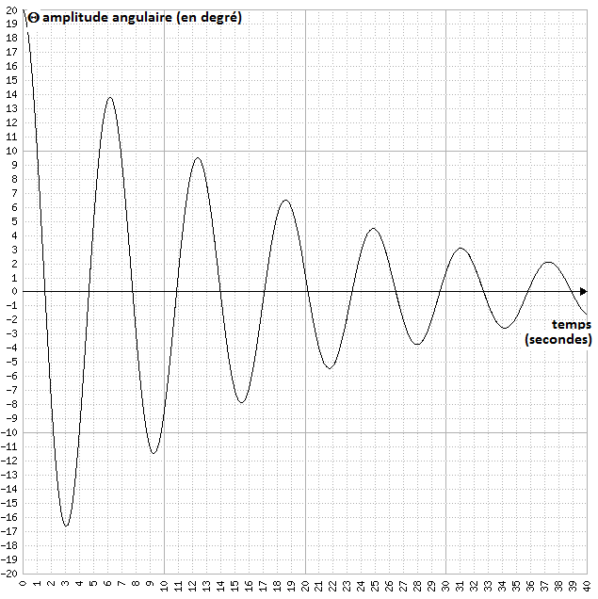

Document 5 : courbe représentant l’écart angulaire maximum en fonction de la fréquence θmax = g (f)
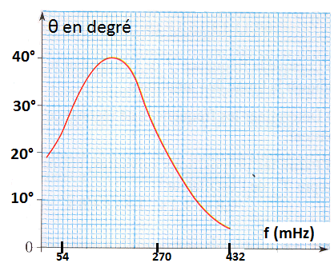

Votre mission : Par une démarche raisonnée et argumentée, choisir la technique qui permettra à l’équipe de décrocher l’indice avant les trois minutes fatidiques !
Quelques coups de pouce pour s’aider dans la démarche :
- Déterminer la durée moyenne T entre 2 valeurs maximales successives, à l’aide du document 4.
- A l’aide du document 5, déterminer la valeur de la fréquence f₀ de résonance.
- En déduire la condition pour observer le phénomène de résonance.
- A l’aide des documents 1, 2 et 4, déterminer le temps nécessaire pour atteindre l’indice avec la première technique.
- A l’aide des documents 1, 3, 4 et 5, déterminer le temps nécessaire pour atteindre l’indice avec la seconde technique.

Éléments de correction

Indicateurs possibles pour l’évaluation :
S’APPROPRIER
Identifier les 2 méthodes possibles pour augmenter l’amplitude des oscillations
- Méthode n°1 : l’amplitude augmente progressivement après chaque aller-retour grâce aux efforts des coéquipiers.
- Méthode n°2 : on met l’oscillateur en résonance, en imposant une fréquence proche de f₀.

ANALYSER
Détermination graphique de la pseudo-période des oscillations, la fréquence de résonance de l’oscillateur
La lecture graphique donne T=6.2 s
F_{résonance} = 162 mHz
F_{résonance} = F_{libre}

On analyse chaque méthode,
- Méthode n°1 :
Si à chaque aller-retour, l’amplitude augmente de 1°, alors en 20 oscillations elle sera égale à 40°. Il faut donc 20 périodes.

- Méthode n°2 :
La fréquence de résonance étant celle des oscillations libres, la période est donc T=6.2 s. Le document 3 informe qu’il faut 32 oscillations.

REALISER
Réaliser les calculs correctement.
Méthode n°1 : On trouve t₁ = 20x6.2 = 124 s. Soit un peu plus de 2 minutes….
Méthode n°2 : On trouve t₂ = 32x6.2 = 198.4 s = 3.3 minutes….

VALIDER
Avoir un esprit critique sur les résultats obtenus.
C’est donc la première technique qui permet de réussir.
Prouver que la seconde est trop lente peut laisser supposer sans calcul que la première sera la bonne.

COMMUNIQUER
Il n’y a pas de paraphrase des documents ; les connecteurs logiques sont correctement employés.
Le vocabulaire employé est adapté, rigoureux et scientifique.

grille d’evaluation de la SYnthese de documents :

Compétences | Critères de réussite permettant d’attribuer le niveau de maîtrise « A » | Niveaux de maîtrise
 |  | A | B | C | D
S’approprier | Identifier les 2 méthodes possibles pour augmenter l’amplitude des oscillations
Analyser | Exploiter et organiser les informations pour répondre à la problématique.
 | Détermination graphique de la pseudo-période des oscillations
 | Détermination de la fréquence de résonance de l’oscillateur.
 | Analyser chaque méthode pour trouver la durée totale nécessaire.
Réaliser | Réaliser les calculs correctement pour trouver t₁.
 | Réaliser les calculs correctement pour trouver t₂.
Valider | Avoir un esprit critique sur les résultats obtenus et choisir la méthode qui convient pour réussir l’épreuve.
Communiquer | Rédiger un paragraphe argumenté qui répond à la question posée. La rédaction fait apparaître une maîtrise satisfaisante des compétences langagières de base et du vocabulaire scientifique.
Note proposée (en nombre entier) : |  | / 10

L’ÉVALUATION DE L’EXERCICE PAR LES COMPETENCES MISES EN JEUX :
La grille permet d’apprécier, selon quatre niveaux, les compétences développées dans le sujet par le candidat.
Pour cela, elle s’appuie sur des indicateurs adaptés à l’exercice et traduisant les critères fixés.
Niveau A : les indicateurs choisis apparaissent dans leur (quasi) totalité
Niveau B : les indicateurs choisis apparaissent partiellement
Niveau C : les indicateurs choisis apparaissent de manière insuffisante
Niveau D : les indicateurs choisis ne sont pas présents

L’ATTRIBUTION DE LA NOTE
Le regard porté sur la grille de compétences de manière globale aboutit, en fonction de la position des croix, à la note évaluant la production de l’élève.

Il est inutile de chercher à faire un tableau recensant tous les cas de correspondances possibles entre la grille et les notes de 0 à 10. L’approche globale selon le profil donné par les croix sur la grille, s’avère plus pertinente.

Quelques repères, cependant, peuvent être donnés pour l’harmonisation :
- Majorité de A (≥ 50%) et de B 10
- Majorité (A+B) et 1 ou 2 C 8 ou 6
- Majorité de C 4
- Que des C+ D 2
- Que des D0

